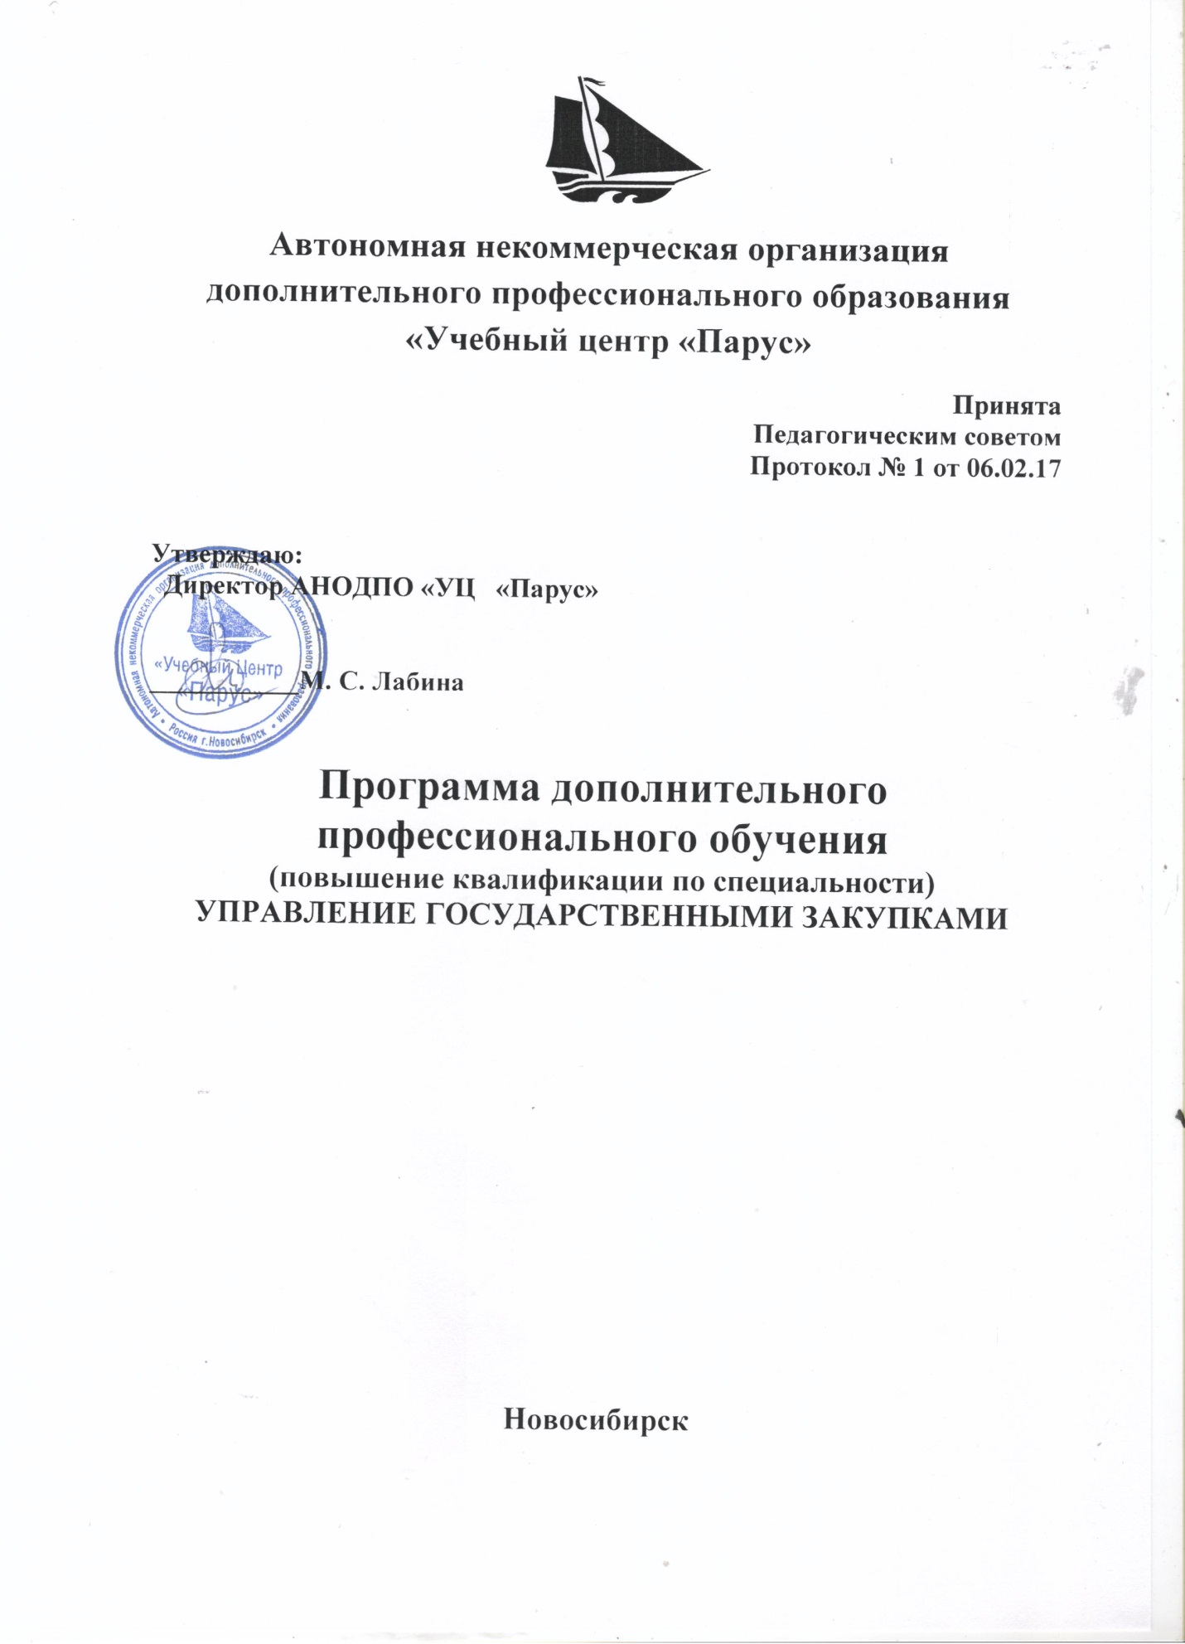

Раздел 1: «Общие сведения о программе»

Цель обучения

Программа рассчитана на подготовку слушателей, имеющих высшее или среднее профессиональное образование (законченное или незаконченное) к самостоятельной деятельности в качестве специалиста в области осуществления государственных и муниципальных закупок, работника контрактной службы бюджетной организации, члена комиссии по осуществлению закупок. Программа составлена с учетом «Методических рекомендаций по реализации дополнительных профессиональных программ повышения квалификации в сфере закупок» от 12 марта 2015 г Министерства экономического развития РФ N 5594-ЕЕ/Д28и и Министерства образования и науки РФ N АК-553/06.

Решаемые задачи: слушатели получают дополнительные профессиональные компетенции, необходимые для выполнения профессиональных обязанностей.

В результате обучения
Слушатель должен знать:
- правовые аспекты регулирования и принципы организации контрактной системы Российской Федерации;
- планирование и обоснование закупок;
- организацию закупок на основании всех видов конкурентных процедур, предусмотренных контрактной системой РФ;
- рассмотрение и оценку заявок участников закупок;
- заключение и сопровождение государственного или муниципального контракта, заключенного по итогам торгов;
- мониторинг и аудит в сфере закупок;
- действие заказчика по жалобам участников закупок.

Слушатель должен уметь:
- самостоятельно проводить работы по разработке документации для проведения закупок для всех способов выбора поставщиков товаров, (работ, услуг);
- самостоятельно проводить работы по размещению документов по обеспечению закупок на информационных ресурсах РФ по закупкам и на электронных торговых площадках;
- самостоятельно проводить работы по определению начальной (максимальной) цены контракта всеми способами, предусмотренными контрактной системой РФ;
- участвовать в составлении планов закупок и план-графиков закупок и самостоятельно проводить работы по размещению этих планов на информационных ресурсах РФ.
- проводить работу по профессиональному и личностному саморазвитию.

Общие методические указания:
Занятия проводятся путём гармоничного сочетания лекционного изложения материала и его практической отработки с помощью решения задач, разбора примеров, проведения семинаров, тренингов и деловых игр. В процессе обучения используются дополнительные методы активизации познавательной деятельности и контроля знаний в виде выполнения домашних заданий, самотестирования.

Программа обучения включает в себя основной блок аудиторных занятий, самостоятельную работу над материалом, посещение по индивидуальному плану дополнительных занятий (специализация, семинары и тренинги).

Основными дидактическими задачами обучения считаются развитие у слушателей необходимых профессиональных компетенций, аналитического и творческого типа личности, навыков системного подхода к решению профессиональных задач, навыков саморегуляции и саморазвития.

В ходе обучение применяются такие локальные виды контроля знаний, как выполнение слушателями контрольных работ по каждой изученной теме. В конце обучения слушатели сдают итоговый (аттестационный) экзамен.

Раздел 2: «Учебно–тематический план
повышения квалификации слушателей по программе
«Управление государственными и муниципальными закупками»
(для работников контрактных служб и членов комиссий по закупкам)

N п/п | Наименование дисциплин и их основные темы | Количество часов
1 | Основы контрактной системы | 6
1.1 | Цели, задачи и принципы контрактной системы. Участники контрактной системы, их права и обязанности | 2
1.2 | Контрактная служба. Контрактные управляющие. Комиссия по осуществлению закупок | 2
1.3 | Информационное обеспечение контрактной системы в сфере закупок. Порядок организации электронного документооборота | 2
2 | Законодательство Российской Федерации о контрактной системе в сфере закупок | 6
2.1 | Действующая российская нормативная правовая база, регламентирующая вопросы закупок товаров, работ, услуг для обеспечения государственных и муниципальных нужд. Нормативные правовые акты, принятые в развитие законодательства, регулирующего закупки товаров, работ, услуг для государственных и муниципальных нужд. Применение антимонопольного законодательства при осуществлении закупок товаров, работ и услуг | 6
3 | Планирование и обоснование закупок | 8
3.1 | Планирование и обоснование закупок. Централизованные закупки | 4
3.2 | Понятие начальной (максимальной) цены контракта, ее назначение, методы определения | 4
4 | Осуществление закупок | 58
4.1 | Способы определения поставщиков (подрядчиков, исполнителей): общая характеристика способов, основные правила выбора | 2
4.2 | Требования к участникам закупки. Антидемпинговые меры при проведении конкурса и аукциона | 4
4.3 | Правила описания объекта закупки. Порядок составления технического задания. Нормирование в сфере закупок | 8
4.4 | Порядок проведения конкурсов, включая конкурсы с ограниченным участием, двухэтапные конкурсы | 12
4.5 | Оценка заявок, окончательных предложений участников закупки и критерии этой оценки | 4
4.6 | Порядок осуществления закупок путем проведения аукциона | 10
4.7 | Порядок осуществления закупок способом запроса котировок | 6
4.8 | Порядок осуществления закупок способом запроса предложений | 4
4.9 | Осуществление закупки у единственного поставщика (подрядчика, исполнителя) | 2
4.10 | Особенности закупок, осуществляемых бюджетным, автономным учреждениями, государственным, муниципальным унитарным предприятиями и иными юридическими лицами | 2
4.11 | Особенности отдельных видов закупок | 4
5 | Контракты | 8
5.1 | Порядок заключения, исполнения, изменения и расторжения контрактов | 4
5.2 | Приемка продукции. Экспертиза результатов контракта и привлечение экспертов | 4
6 | Мониторинг, контроль, аудит и защита прав и интересов участников закупок | 4
6.1 | Мониторинг и аудит в сфере закупок. Общественный контроль и общественное обсуждение закупок | 2
6.2 | Ответственность заказчиков, работников контрактных служб, контрактных управляющих, членов комиссий по осуществлению закупок за нарушение законодательства Российской Федерации в сфере закупок. Обзор административной и арбитражной практики. Способы защиты прав и законных интересов участников процедуры закупки | 2
7 | Вариативная часть (выполнение самостоятельной работы по подготовке пакета документов на осуществление конкретной закупки по виду деятельности организации) | 48
8 | Итоговая аттестация: | 2
8.1 | Экзамен (тестирование) и/или защита итоговой работы | 2
 | Итого | 140

Раздел 3: «Учебно–тематический план
повышения квалификации слушателей по программе
«Управление государственными и муниципальными закупками»
(для руководителей бюджетных организаций)

N п/п | Наименование дисциплин и их основные темы | Количество часов
1 | Основы контрактной системы | 2
1.1 | Цели, задачи и принципы контрактной системы. Участники контрактной системы, их права и обязанности. Контрактная служба. Контрактные управляющие. Комиссия по осуществлению закупок | 2
2 | Законодательство Российской Федерации о контрактной системе в сфере закупок | 2
2.1 | Действующая российская нормативная правовая база, регламентирующая вопросы закупок товаров, работ, услуг для обеспечения государственных и муниципальных нужд. Нормативные правовые акты, принятые в развитие законодательства, регулирующего закупки товаров, работ, услуг для государственных и муниципальных нужд. Применение антимонопольного законодательства при осуществлении закупок товаров, работ и услуг | 2
3 | Планирование и обоснование закупок | 2
3.1 | Планирование и обоснование закупок. Централизованные закупки. Понятие начальной (максимальной) цены контракта, ее назначение, методы определения | 2
4 | Осуществление закупок | 20
4.1 | Способы определения поставщиков (подрядчиков, исполнителей): общая характеристика способов, основные правила выбора | 18
4.2 | Требования к участникам закупки. Антидемпинговые меры при проведении конкурса и аукциона | 2
5 | Контракты | 4
5.1 | Порядок заключения, исполнения, изменения и расторжения контрактов | 2
5.2 | Приемка продукции. Экспертиза результатов контракта и привлечение экспертов | 2
6 | Мониторинг, контроль, аудит и защита прав и интересов участников закупок | 2
6.1 | Мониторинг и аудит в сфере закупок. Общественный контроль и общественное обсуждение закупок  Ответственность заказчиков, работников контрактных служб, контрактных управляющих, членов комиссий по осуществлению закупок за нарушение законодательства Российской Федерации в сфере закупок. Обзор административной и арбитражной практики. Способы защиты прав и законных интересов участников процедуры закупки | 2
7 | Вариативная часть (обоснование выбора способа определения поставщика для конкретной закупки) | 6
8 | Итоговая аттестация: | 2
8.1 | Экзамен (тестирование) | 2
 | Итого | 40

